HRVATSKI JEZIK

Ponovimo:
- u imenima naseljenih mjesta sve riječi pišemo velikom početnim slovom osim u, i, na, pod
-u imenima voda i gora prvu riječ pišemo velikim početnim slovom, a ostale malim osim ako nisu vlastito ime
- u imenima ustanova prvu riječ pišemo velikim početnim slovom, a ostale malim osim ako nisu vlastito ime

PISANJE VELIKOG POČETNOG SLOVA - PONAVLJANJE
1. Pročitaj tekst i prepiši ga pisanim slovima. Pazi na pisanje velikoga početnog slova.

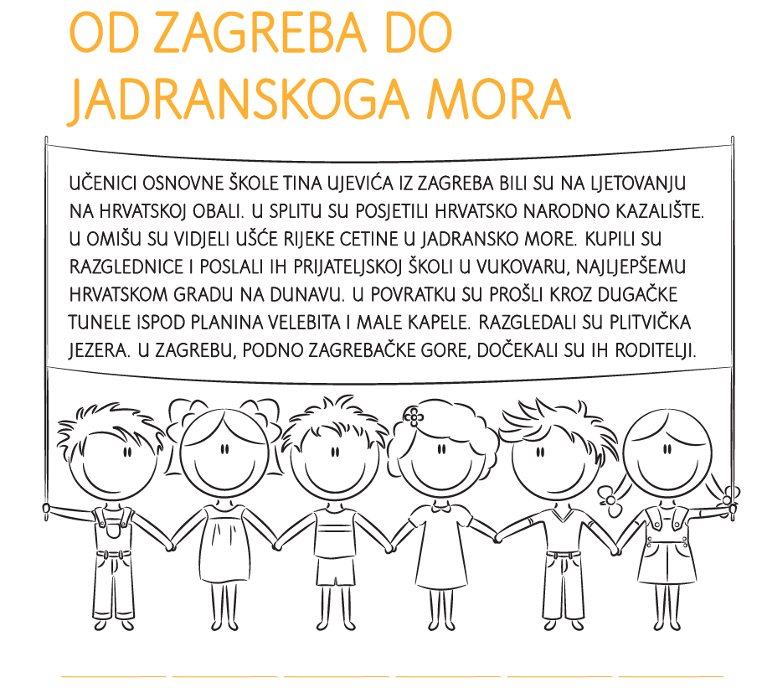

Pošalji svoj uradak.
Riješi i ove zadatke. Piši u bilježnicu.
